"זמן להתעורר" - שני מאיו
סינגל חדש מתוך אלבום חדש בהפקת נדב בלומר.
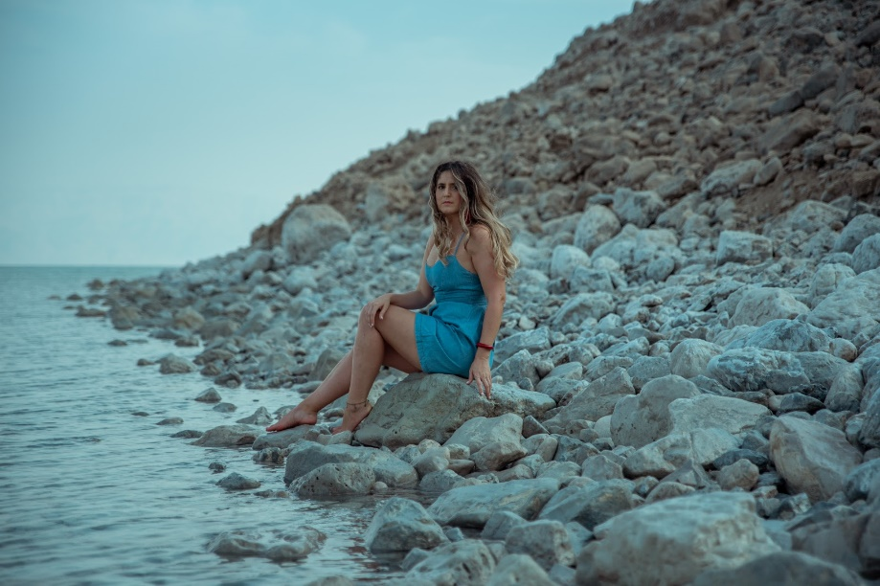
צילום: תומר חרובי
הלם: השיר "זמן להתעורר", הנושא גם את שם האלבום החדש של שני מאיו לא קשור למחאה בבלפור.
אחרי ששמנו את זה מאחורינו, אפשר להמשיך.
שני היא סינגר סונגרייטרית שמוציאה השנה את האלבום השלישי שלה, בהפקת נדב בלומר ובהשתתפות מוזיקאים רבים, טובים וחוצי ז'אנרים. הסגנון שלה הוא בין רוק פולקי פיונה אפלי לFאנק מזרחי מפתיע, כזה שבימים פוסט קורוניים נצפה לראות במשבצת שישי צהריים בבימת הפיל של האינדי נגב. ונכון, אנחנו נמצאים בתקופה בה זה כבר לא כ"כ נדיר לעשות פיוז'ן ים תיכוני, אבל כשזה טוב - זה כיף. ככה פשוט.
"זמן להתעורר" הוא שיר הנושא של האלבום. המקצב הרתמי שבו, שהתגלה תוך כדי העבודה, הוא שהכתיב את הסאונד של האלבום כולו, כשהוא היה למעשה הראשון שכלל ביטים מאלמנטים ביתיים: תיפוף על ארון, עמוד תווים, מנורה, קרש ואחרים. המילים לשיר "התגלו" במהלך הסגר הראשון, כששני עשתה סדר בקרטון ענק עם מחברות שירים ישנות. איך שפתחה את האלבום, היא מצאה 4 שורות: "החול חם איפה שאני עומדת/מטריות צבעוניות של אושר/החול חם איפה שאני עומדת/האושר מטפטף על הבגדים". משם הלחן והמילים נבעו בקלות ובמהירות, כמו שקורה עם שירים שמחכים לרגע הנכון.
השיר מדבר על פרידה, אבל להבדיל מהרבה שירים בנושא, הוא שומר על אופטימיות, כי הוא מדבר על העתיד שיגיע ולא על העבר המושלם או ההווה הכואב: "עוד מעט השמש תזרח, עוד מעט הלב יפתח, זמן להתעורר, לקום על הרגליים, תמיד לבינתיים".
צילומי הקליפ שמלווים את השיר התקיימו במעיינות עין קדם, בים המלח של תחילת דצמבר, עליהם אמרה "אחרי 24 שעות קשות מאוד הגענו חזרה למרכז שלמים ובריאים כשאני סובלת מהיפותרמיה וחרדה קלה". לא בדיוק אידיאלי, אבל ככה זה שתופסת אותך סופה מטורפת בשבוע שאמור להיות נעים ושמשי לעונה. בסופו של דבר, יצא מהיום הזה קליפ מלווה בצבעי טבע מרהיבים וקשת בענן:).

